Torebka holograficzna – hit czy kit
Torebki holograficzne cieszą się ostatnio dużą popularnością. Czy jest to dodatek na topie? Z czym zestawić taką torebkę?

Torebka holograficzna
Torebka holograficzna to bardzo modny i kolorowy dodatek, z którym można tworzyć ciekawe stylizacje. Z takimi akcesoriami na pewno wyróżnisz się w tłumie, a mieniący się kolorami tęczy materiał zwróci uwagę wszystkich. W ofercie sklepów znajdziesz tak sportowe, jak i bardziej eleganckie kroje. Przykłady holograficznych torebek znajdziesz tutaj: https://fashionpolska.pl/oferty/torebka-holograficzna.
Z czym zestawić torebkę holograficzną?
Torebka holograficzna sprawdzi się przy sportowych stylizacjach. Szare spodnie dresowe i białe trampki razem z takim dodatkiem stworzą niepowtarzalną stylizację. Jeśli jednak wybierzesz bardziej elegancki model torebki holograficznej, możesz zestawić je także z bardziej klasycznym ubiorem. Wtedy sprawdzą się do niej ciemniejsze, minimalistyczne ubrania bez wzorów. Taka torebka stanowić będzie wtedy element, który wyróżni taką stylizację.

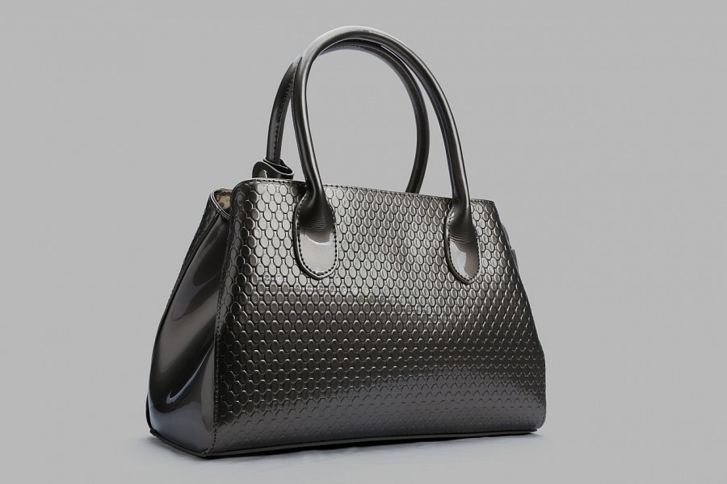
Czy tylko torebka?
Jeśli chcesz ożywić swoją stylizację holograficznym elementem, nie musi to być koniecznie torebka. W wielu sklepach znajdziesz również inne akcesoria, takie jak paski, czy też buty. Dobrym pomysłem może być również holograficzny lakier do paznokci.
Jak widzisz sposobów na ożywienie stylizacji jest wiele. Wyróżnij się w tłumie poprzez holograficzne dodatki. Opcji jest wiele, a którą wybierzesz zależy wyłącznie od Ciebie. Do dzieła! Stwórz niepowtarzalny strój już dziś.

